ОБРАЗЕЦ
(примерная структура)
контрольного теста по географии 10 класс
Критерии оценок:

9 баллов - оценка «5»
7-8 баллов – оценка «4»
5-6 баллов – оценка «3»
4 балла и меньше – оценка «2»
Структура теста приближена к структуре ВПР по географии; в контрольной работе содержатся 9 заданий, подобных заданиям ВПР, которые оцениваются в 1 балл (нумерация заданий сохранена; содержание тестов будет соответствовать аттестационному периоду курса 10 класса
Работа рассчитана на 40 минут.
При выполнении заданий возможно использование атласа 10 класса

Задание 1
Расход электроэнергии на уличное освещение населённых пунктов зависит от времени, на которое его приходится включать в тёмное время суток. Запишите перечисленные города России в порядке увеличения продолжительности времени, на которое необходимо включать уличное освещение 1 ноября, начиная с города с наименьшей продолжительностью этого времени.
1) Тверь
2) Петрозаводск
3) Волгоград

Задание 2
В Воронежской области ведутся подготовительные работы перед началом разработки крупнейшего месторождения медно-никелевых руд. Карты какого географического района России необходимо выбрать, чтобы найти информацию, необходимую для оценки возможных экологических последствий этих работ?

Ответ: ________________________________________________________________________

Задание 3 – не выполняется

Задание 4
С антициклонами весной обычно связана ясная солнечная погода. Назовите один (любой) город из числа показанных на карте, погоду в котором 14 марта погоду будет определять антициклон.
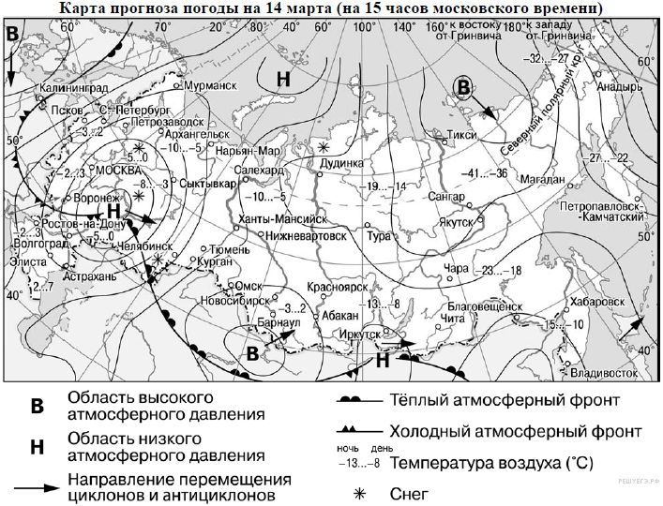

Ответ ____________________________________

Задание 5
Михаил из Калининграда прослушал прогноз погоды по радио: «Завтра 14 апреля ожидается похолодание, пройдут дожди», но не услышал, для его ли города был составлен этот прогноз. С помощью карты определите, для какого из показанных на карте городов был составлен этот прогноз.
Ответ _________________________________________________

Задание 6
Потенциал российских регионов для развития туризма огромен. Каждый из них имеет рекреационные ресурсы, способные привлечь тысячи туристов из России и зарубежных стран. Определите субъект Российской Федерации по описанию его рекреационного потенциала.
«Рекреационный потенциал этой республики в первую очередь определяется наличием на её территории очень красивых ледников и горных озёр Архыза. Курорт «Архыз» находится на высоте от 1440 и до 3300 м над уровнем моря. На курорте планируют построить новые гостиничные комплексы на 620 мест. Посёлок Архыз располагается в 200 км от аэропорта Минеральные Воды, от которого нетрудно добраться на автобусе до города Черкесска и станицы Зеленчукская, неподалёку от которой расположен горнолыжный курорт».

Ответ _______________________________________________________________________

Задание 7
Прямая трансляция футбольного матча из Москвы начнётся в 18 часов по московскому времени. Используя карту, определите, жителям каких из перечисленных ниже регионов будет необходимо включить свои телевизоры в 20 часов, чтобы посмотреть матч с начала. Запишите цифры, под которыми указаны эти регионы.
1) Челябинская область
2) Астраханская область
3) Тюменская область
4) Иркутская область
5) Оренбургская область
6) Республика Саха (Якутия)

Задание 8
Прочитайте приведённый ниже текст, в котором пропущен ряд слов (словосочетаний). Выберите из предлагаемого списка слова (словосочетания), которые необходимо вставить на места пропусков, обозначенных буквами. Обратите внимание на то, что слов (словосочетаний) в списке больше, чем Вам потребуется для заполнения пропусков. Каждое слово (словосочетание) может быть использовано только один раз. Запишите в текст номера выбранных слов (словосочетаний).
Географические особенности Швеции
Швеция — одна из высокоразвитых европейских стран с очень высоким индексом развития человека. По форме правления — _____________(А). В Швеции климат умеренный; одним из основных климатообразующих факторов является _____________(Б) Северо-Атлантическое течение. Важными природными ресурсами являются лес и гидроэнергетический потенциал рек. Страна — крупный производитель и экспортёр _____________(В).
Список слов (словосочетаний):
1) республика
2) холодный
3) железные руды
4) монархия
5) природный газ
6) тёплый

Задание 9 - не выполняется

Задание 10
Марина включила радио, когда в выпуске новостей передавали сообщение о наводнении.
«Выход из берегов рек в центральных районах страны стал причиной гибели трёх и пропажи без вести как минимум 19 человек. В результате стихии почти 1,5 миллиона домов остались без водоснабжения в столице страны Сантьяго и её окрестностях»
Марина не услышала начало сообщения и не поняла, в какой стране произошло стихийное бедствие. Определите, о какой стране шла речь в сообщении.
Ответ: ______________________________________________________________________

Задание 11
От уровня экономического развития страны зависят многие особенности её населения и хозяйства. Установите соответствие между страной и её характерной особенностью: к каждому элементу первого столбца подберите соответствующий элемент из второго столбца.
СТРАНА |  | ОСОБЕННОСТЬ
А) Дания  Б) Афганистан  В) Вьетнам |  | 1) высокая (более 75%) доля сферы услуг в ВВП  2) высокая (более 30%) доля экономически активного населения, занятого в сельском хозяйстве

Ответ внесите в таблицу.
А | Б | В

